Государственное бюджетное профессиональное
образовательное учреждение Иркутской области
«Чунский многопрофильный техникум»

Методическая разработка открытого урока учебной практики

«Разборка и сборка топливного насоса (бензонасоса)»

ПМ.01. Техническое состояние систем, агрегатов, деталей и механизмов автомобиля

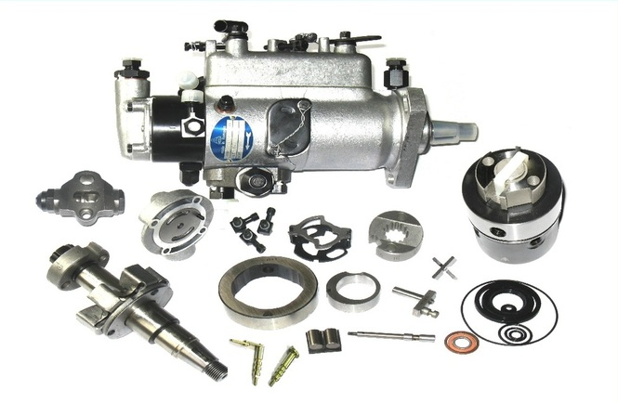
Профессия:
23.01.17 «Мастер по ремонту и обслуживанию автомобилей»

группа М-21

ПОДГОТОВИЛА:

мастер производственного обучения
Тюрина В.О.

Данная методическая разработка является составной частью учебной практики профессионального модуля ПМ.01. Техническое состояние систем, агрегатов, деталей и механизмов автомобиля по профессии 23.01.17 «Мастер по ремонту и обслуживанию автомобилей», квалификация слесарь по ремонту автомобилей.
Предложенная методическая разработка может быть использована как дополнительный вспомогательный материал в процессе подготовки мастера производственного обучения к занятиям учебной практики по профессии мастер по ремонту и обслуживанию автомобилей.

Аннотация к методической разработке урока практики

Тема урока: Разборка и сборка топливного насоса.

Дисциплина: учебная практика ПМ.01. Техническое состояние систем, агрегатов, деталей и механизмов автомобиля.

Профессия: 23.01.17 «Мастер по ремонту и обслуживанию автомобилей»

Группа: М-21

Курс: третий

Подготовила материал: Тюрина Виктория Олеговна, мастер производственного обучения.
Образовательное учреждение: ГОСУДАРСТВЕННОЕ БЮДЖЕТНОЕ ПРОФЕССИОНАЛЬНОЕ ОБРАЗОВАТЕЛЬНОЕ УЧРЕЖДЕНИЕ ЧУНСКИЙ МНОГОПРОФИЛЬНЫЙ ТЕХНИКУМ
Актуальность: разработка является составной частью учебной практики профессионального модуля ПМ.01. Техническое состояние систем, агрегатов, деталей и механизмов автомобиля по профессии 23.01.17 «Мастер по ремонту и обслуживанию автомобилей», квалификация слесарь по ремонту автомобилей. Целью урока учебной практики, как и всего модуля, является формирование профессиональных компетенций; ознакомить с организацией труда, усовершенствовать и закрепить профессиональные умения по применению и использованию приемов и операций при выполнении производственных работ.
Новизна представленных материалов - в их интегрированном подходе , что дает возможность студентам применить существующие знания и, в тоже время, столкнувшись с затруднениями, увидеть их недостаточность, определить пробелы в знаниях. Значимость разработки в том, что студент сам определяет границы своего умения и неумения, видит возможности практического применения своих знаний.
Организация работы на уроке учебной практики осуществляется в бригадах. Урок выстроен в системно-деятельном подходе, используется исследовательский метод организации учебной деятельности. Приемы, используемые на уроке учебной практики: создание затруднения, перенос существующих знаний в новую ситуацию, позволяют создать динамическую обстановку, способствуя достижению планируемых результатов.
Планируемые результаты: формирование профессиональных компетенций, выполнение производственных работ по разборке, дефектовке топливного насоса.

План урока учебной практики

ПМ.01. Техническое состояние систем, агрегатов, деталей и механизмов автомобиля.

Тема программы: Разборка деталей и механизмов системы питания

Тема урока: Разборка и сборка топливного насоса.

Цели урока:

учебная: закрепить знания устройства и порядок разборки топливного насоса; способствовать созданию у обучающихся прочной ориентировочной основы трудовых действий при работе с топливным насосом и положительной мотивации для дальнейшего обучения;
развивающая: способствовать развитию мышления, памяти, познавательной активности, коммуникативных навыков; способствовать формированию интереса и положительной мотивации к изучаемому предмету; развивать умения самостоятельно анализировать задание и организовывать трудовую деятельность;
воспитательная: формирование коммуникативных качеств, моральных качеств инициативности, умение самостоятельно оценивать достигнутые результаты;
методическая: использование инновационных методов обучения с применением компьютерных технологий.

Задачи урока:

Разбирать, собирать узлы и агрегаты автомобиля;

Развивать профессиональные умения, развивать операционно-контрольные умения, умения пользоваться приборами и инструментами, оценивать результаты выполненных действий, регулировать и контролировать свои действия;

Организовывать собственную деятельность, исходя из целей и способов ее достижения, определенных руководителем;

Анализировать рабочую ситуацию, осуществлять текущий и итоговый контроль, оценку и коррекцию собственной деятельности, нести ответственность за результаты свой работы;

Осуществлять поиск информации, необходимой для эффективного выполнения профессиональных задач;

Использовать информационно-коммуникационные технологии в профессиональной деятельности, понимать сущность и социальную значимость будущей профессии.

Мотивация учебной деятельности: «Мир сегодня – это мир образовательного человека, который владеет ремеслом и информацией»

Тип урока: урок совершенствования умений и навыков.

Вид урока: деловая игра.

Методы обучения: игровой, демонстрационный, проблемно-поисковый, практический, наглядный.

Перечень учебно-производственных работ:

Сборка и разборка водяного насоса;

Сортировка деталей.

Материально-техническое оснащение урока: топливный насос, отвертка крестовая, отвертка прямая, головки 12-13 + поводок, гаечный ключ 12-13, гаечный ключ 13-14, гаечный ключ 8-10, головки 7-8 + поводок, два куска бензошланга по 50 см, три хомута, нож, кисть для очистки грязи, ремкомплект бензонасоса, моющее средство, ветошь, канистра, резиновые перчатки, притирочный порошок, притир.

Межпредметные связи: МДК 01.01 Устройство автомобиля, МДК 01.02 Техническая диагностика автомобиля, МДК 03.01 Слесарное дело и технические измерения, ОП.04 Безопасность жизнедеятельности.

Формы организации учебной деятельности: индивидуальная, работа в бригадах.

Место проведения урока: мастерская по ремонту автомобилей.

Время проведения: 270 минут (6 учебных часов).

Этапы урока | Продолжительность (мин.)
Организационная часть | 5 минут
Вводный инструктаж. | 40 минут
Текущий инструктаж. Работа в бригадах | 180 минут
Заключительный инструктаж. | 45 минут

ТЕХНОЛОГИЧЕСКАЯ КАРТА УРОКА УЧЕБНОЙ ПРАКТИКИ

№  п.п | Этапы учебной практики | Действия мастеро п.о. | Действия студентов | Организационные формы работы | Методы работы
1 | Организационная часть | Создает положительную мотивацию, приветствует обучающихся; проверяет готовность группы к занятию; Сообщает тему занятия; Нацеливает на результат Корректирует индивидуальные цели, формулирует общую цель;  Ставит вопрос об определении ключевых понятий;  Знакомит со средствами для реализации целей;  Проводит фронтальную беседу, оценивает самостоятельную подготовку к уроку; | Приветствуют преподавателя.  Слушают, записывают тему и план урока в тетрадь;  Знакомятся со средствами реализации целей; Отвечают на вопросы, находят правильные ответы, вырабатывают критерии своего поведения | индивидуальная | информационный
2 | Вводный инструктаж | Ставит вопрос об определении ключевых понятий;  Знакомит со средствами для реализации целей; Объясняет важность работы топливного насоса в работе двигателя и влияние дефектов на работу двигателя. | Знакомятся со средствами реализации целей;  Отвечают на вопросы, находят правильные ответы, вырабатывают критерии своего поведения | индивидуальная | информационный
3 | Текущий инструктаж | Проводит инструктаж по технике (приложение 1) безопасности; Выдает задания для самостоятельной работы, распределяет обучающихся по рабочим местам, сообщает норму времени.  Совершает целевые обходы рабочих мест обучающихся; проводит индивидуальное инструктирование обучающегося, Проверяются, и оцениваются умения, владения инструментами. | Приступают к выполнению самостоятельной работы.  Освоение способов применения знаний, умений, полученных на теоретическом занятии используя инструкционно технологическую карту  (приложение 2) | индивидуальная | информационный
4 | Заключительный инструктаж | Подведение итогов (приложение 3)  Занятия.  Подводит итоги, разбирает  допущенные ошибки, выставляет и комментирует оценки | Анализируют свою деятельность Слушают  и осмысливают итоги урока | индивидуальная | информационный

ХОД УРОКА
- Организационная часть.
Приветствие, проверка присутствующих, готовность мастерской, настрой на урок.
- Вводный инструктаж
Назначение и устройство бензонасоса
Бензонасос является важнейшей составляющей топливной системы автомобиля.
Сама же топливная система состоит из таких элементов как:
  - топливный бак;
  - топливные фильтры
  - топливный насос (бензонасос);
  - карбюратор;
  - топливопроводы;
  - впускной и выпускной трубопроводы.
Топливный насос подает необходимое количество топлива из бака в поплавковую камеру карбюратора. На отечественных автомобильных карбюраторных двигателях применяют мембранные топливные насосы, отличающиеся один от другого главным образом числом клапанов, а также формами корпуса и рычага привода.
Детали бензонасоса изготавливаются из технического алюминия либо легких сплавов цинка (корпус), бронзы либо латуни (седла клапанов), бензостойкой армированной резины (диафрагма).
Необходимость ремонта бензонасоса определяется его диагностикой. Причины для начала ремонтных работ могут быть следующие:
  - невозможно завести двигатель автомобиля;
  - двигатель не развивает полную мощность;
  - подтекание бензина из корпуса бензонасоса и в местах соединений;
  - поломка бензонасоса;
  - коррозия;
  - загрязнение фильтра тонкой очистки;
  - поломка деталей бензонасоса;
  - другие видимые и диагностируемые неисправности.

Основные неисправности в работе бензонасоса и методы их устранения.

Основные неисправности бензонасоса:
  - отсутствие подачи топлива;
  - образование чрезмерно бедной горючей смеси вследствие недостаточной производительности бензонасоса;
  - поломка деталей бензонасоса;
  - подтекание бензина.

- Текущий инструктаж.

Подготовительная работа перед разборкой:
Необходимые действия для подготовительной работы перед ремонтом:
  - подготовить рабочее место перед ремонтом;
  - проверить наличие требующегося для ремонта инструмента;
  - оценить исправность используемого ремонтного инструмента;
  - приготовить обтирочный материал;
  - проверить наличие запасных частей, деталей и материалов, которые возможно потребуются для ремонта бензонасоса;
  - продумать порядок снятия, разборки, ремонта, сборки и обратной установки на штатное место бензонасоса;

Снятие и разборка бензонасоса
Снятие и разборка бензонасоса выполняется в соответствии с требованиями и по инструкции завода изготовителя с соблюдением требований техники безопасности.

Порядок снятия и установки бензонасоса:
  - открыть капот;
  - с помощью отвертки ослабить затяжку хомутов на входном и выходном штуцерах бензонасоса;
  - снять шланги бензопровода со штуцеров следя за тем что бы не допустить разлива топлива находящегося в топливопроводе и самом бензонасосе;
- с помощью гаечного ключа 12-13 либо головки с поводком открутить гайки крепления бензонасоса к двигателю;
  - снять бензонасос со шпилек крепления;
  - снять прокладки и теплоизолирующую прокладку. Установка бензонасоса осуществляется в обратном порядке.

Порядок разборки и сборки бензонасоса:
  - слить остатки топлива из бензонасоса в канистру;
  - закрепить насос на верстаке;
  - снять крышку;
  - снять фильтр бензонасоса;
  - аккуратно снять головку с клапанами;
  - снять мембрану;
  - снять пружину мембраны;
  - снять всасывающие и нагнетательные клапана;
  - снять мембрану со штока;
  - снять рычаг;
  - снять рычаг ручной подкачки топлива.
Сборка бензонасоса осуществляется в обратном порядке.
Автомеханик должен обладать необходимым комплексом знаний и практических навыков для выполнения работ по ТО и ремонту автомобилей.
Сегодня мы с вами отработаем приемы разборки и сборки топливного насоса.
Просмотр и объяснения приемов разборки и сборки топливного насоса по презентации.
Демонстрация приемов разборки и сборки топливного насоса на стенде (при показе приемов акцентировать внимание обучающихся на соблюдение требований ОТ и ТБ).

Регламент работ учебной практики

№ п/п | Наименование задания | Количество операций (приемов) | Разряд работы | Проверя емые результа ты  обучени я
1 | 2 | 3 | 4 | 5
1 | Снятие,  установка, | 1.Организация рабочего места. Соблюдение правил
 | разборка топливного | безопасных условий труда. |  | ПК 1.1
 | насоса (бензонасоса) | 2.Снятие топливного насоса. |  | ПК 1.2
 |  |  |  | ПК 1.3
 |  | 3.Разборка топливного насоса
 |  |  | 3 | ОК 2  ОК 3
 |  | 4.Дефектовка деталей насоса.
 |  | 5.Сборка насоса
 |  |  |  | ОК 6
 |  | 6.Установка топливного насоса.

ПРИЛОЖЕНИЕ 1

Инструктаж по технике безопасности
Выдача обучающимся заданий и распределение обучающихся по рабочим местам, сообщение нормы времени.
Инструмент разместить в порядке удобном для пользования. Снятые детали расположите на верстаке в порядке разборки. Не кладите на край верстака детали, инструмент и приспособления. Пользуйтесь исправным инструментом и по прямому назначению. Перед началом практической работы в присутствии мастера п/о убедитесь в надежности крепления стенда и исправности фиксирующих устройств. Мастер совершает не менее 3 целевых обходов рабочих мест обучающихся. Мастер проводит индивидуальное инструктирование обучающегося, повторный показ и объяснение приемов сборки, если таковое необходимо. Освоение способов применения знаний, умений, полученных на теоретическом занятии. Проверяются, и оцениваются умения, владения инструментами.
Обход рабочих мест с целью выявления соблюдения правил техники безопасности.
Обход обучающихся с целью проверки выполнения практических упражнений.

ПРИЛОЖЕНИЕ 2
Инструкционно-технологическая карта

Тема: разборка и сборка топливного насоса
№ | Наименование задания | Количество операций | Количество баллов
1 | Организация рабочего места. Соблюдение правил безопасных условий труда. | Одеть спецодежду.  Получить необходимый инструмент и разложить его на верстаке. | 1
2 | Снятие топливного насоса. | Ослабьте затяжку хомута и снимите нагнетательный шланг с патрубка насоса.  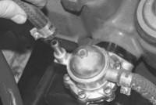 | 1
 |  | Ослабьте затяжку хомута и снимите всасывающий шланг с патрубка насос  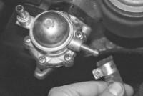 | 1
 |  | Заглушите отверстия шлангов пробками (можно  использовать подходящие болты).  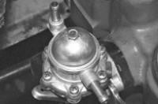 | 1
 |  | Отверните гайки крепления насоса к блоку цилиндров, снимите расположенные под ними шайбы и аккуратно снимите насос, стараясь не повредить прокладку. | 1
3 | Разборка топливного насоса | Выверните винты крепления головки и снимите головку с клапанами, крышкой и фильтром. При необходимости снимите с головки крышку и фильтр  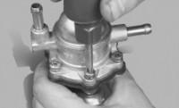 | 1
 |  | Нажмите на узел диафрагм, поверните его в любую сторону на 90° и..  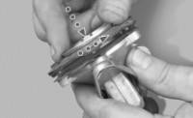 | 1
 |  | Выньте диафрагмы, закрепленные на толкателе, и пружину из корпуса насоса.  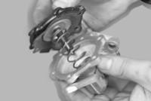 | 1
 |  | Осмотрите снятый узел диафрагм. Если на  диафрагмах имеются надрывы, расслоения или хотя бы небольшие трещины, замените их. 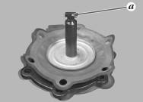 | 1
 |  | Удерживая шток за хвостовик, отверните гайку и снимите детали диафрагменного узла со штока, запоминая их взаимное расположение  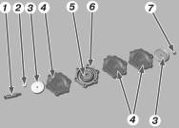 | 2
 |  | Соберите узел диафрагм в обратной последовательности. При этом проследите, чтобы отверстия в диафрагмах для прохода винтов совпадали, а прямоугольные язычки на двух диафрагмах были направлены в одну сторону.  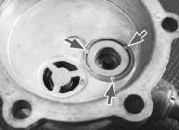 | 3
 |  | Для замены клапана выпрессуйте его седло из головки насоса, предварительно удалив острозаточенным шабером или надфилем кернения в трех местах (показаны стрелками). После запрессовки нового клапана закерните его седло в других трех местах, равномерно  расположенных через 120°. | 3
 |  | Проверьте посадку всасывающего и нагнетательного патрубков в головке насоса. Если они неплотно сидят в головке, замените ее, так как их выпадание во время работы двигателя  может привести к пожару. | 3
 |  | Проверьте, не деформирован ли фланец головки в местах расположения отверстий под винты крепления. Деформации возникают при чрезмерных усилиях затяжки винтов. В этом случае между диафрагмами, корпусом и головкой насоса возникает зазор, не устранимый подтяжкой винтов, через который будет подтекать бензин. Отрихтуйте фланец легкими ударами молотка через мягкую выколотку и притрите его на наждачной бумаге. Если полностью устранить деформацию не удается, замените головку.  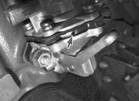 | 2
4 |  | 1. Дефектовка толкателя привода бензонасоса. | 1
 |  | 2.Дефектовка клапанов бензонасоса. | 1
 |  | 3.Дефетовка корпуса бензонасоса | 1
 |  | 4.Дефектовка фильтра | 1
 |  | 5.Дефектовка пружины | 1
5 |  | Собирайте насос в порядке, обратном разборке. При этом сориентируйте наружную дистанционную прокладку так, чтобы контрольное отверстие в ней (показано стрелкой) было расположено около рычага ручной подкачки топлива для облегчения обнаружения течи.  Винты крепления головки затягивайте равномерно крест-накрест, не прикладывая чрезмерных усилий, чтобы не деформировать фланец. Предварительно вверните все винты на несколько ниток резьбы, отожмите вниз до упора рычаг ручной подкачки топлива и только после этого окончательно затяните винты. Это нужно сделать для того, чтобы диафрагма приняла оптимальную форму и не растягивалась при работе насоса, что приведет к снижению ее  долговечности | 2
6 | Установка топливного насоса. | Устанавливайте насос в порядке, обратном снятию, отрегулировав его положение. От того, правильно или нет установлен на двигатель топливный насос, во многом зависит величина его подачи. Если не отрегулировано положение насоса, подача может или практически полностью отсутствовать, или быть настолько большой, что чрезмерное давление отожмет иглу закрытого топливного клапана карбюратора и бензин переполнит поплавковую камеру.  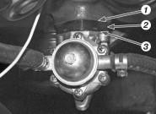  Между насосом и блоком цилиндров установлены:  - регулировочная прокладка 3 (может быть толщиной 0,70–0,80 мм или 1,10–1,30 мм);  - теплоизоляционная проставка 2;  - уплотнительная прокладка 1 (толщиной 0,27–  0,33 мм).  Прокладки 1 и 3 имеют одинаковую конфигурацию и отличаются только толщиной. Между блоком цилиндров и теплоизоляционной проставкой 2 всегда должна быть прокладка 1. Ниже рассмотрен случай регулировки положения насоса после замены всех прокладок новыми. Для их замены, демонтировав насос, снимите  прокладку 3, теплоизоляционную проставку 2 с толкателем и прокладку 1. | 4
Установите новую прокладку 1
(толщиной 0,27–0,33 мм)
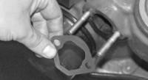
Установите толкатель в теплоизоляционную проставку
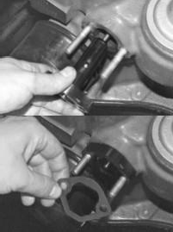
Установите проставку с толкателем на шпильки бл цилиндров.
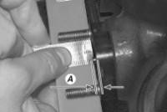

Прижмите плотно набор прокладок и проставку к блоку цилиндров и, медленно проворачивая коленчатый вал, установите толкатель в положение, при котором он минимально выступает отностительно прокладки 3.
Определите выступание А толкателя.
Если А меньше 0,8 мм, вместо прокладки 3 толщиной 0,70–0,80 мм установите вторую прокладку 1 толщиной 0,27–0,33 мм.
Если А находится в пределах от 0,8 до 1,3 мм, прокладку 3 толщиной 0,70–0,80 мм не меняйте. Если А больше 1,3 мм, прокладку 3 толщиной 0,70–0,80 мм замените прокладкой толщиной 1,10–1,30 мм.
Установив насос на шпильки блока цилиндров, равномерно затяните гайки его крепления, не прилагая чрезмерных усилий, чтобы не
деформировать фланец его корпуса.
 |  | Итого Р: | 33

ПРИЛОЖЕНИЕ 3

Вопросы для обобщения пройденного материала:
- Назначение бензонасоса.
- Привод бензонасоса.
- Назначение рычага ручной подкачки топлива.
- Назначение рычага диафрагмы.
- Назначение диафрагмы.
- Назначение фильтра.

Шкала оценивания

Количество набранных баллов  max – 33 | Проценты | Отметка
Р < 22 | 69 % и менее | «2»
23 ≤ Р <26 | 70 % - 79 % | «3»
27≤ Р < 29 | 80 % - 89 % | «4»
30 ≤ Р ≤ 33 | 90 % - 100 % | «5»

СПИСОК ИСПОЛЬЗОВАННЫХ ИСТОЧНИКОВ

1. Стуканов В. А. Основы теории автомобильных двигателей – М., Академия, 2014.
2. Родичев В.А. Устройство и техническое обслуживание легковых автомобилей – М., Академия, 2013.

